Поурочный план или краткосрочный план для педагога организаций среднего образования
Тема: Решение текстовых задач на проценты
Раздел |  | 5.4А Проценты
ФИО педагога
Дата
Класс 5 |  | Количество присутствующих: |  | Количество отсутствующих:
Тема урока |  | Решение текстовых задач на проценты
Цели обучения в соответствии с учебной программой |  | 5.5.1.6 решать текстовые задачи на проценты;
Цели урока |  | Совершенствование практических навыков решения основных задач на проценты и умение применять их при решении реальных жизненных задач
Ход урока

Этап урока | Действия педагога |  | Действия ученика |  | Оценивание | Ресурсы
Начало урока  2 мин  1 мин | Организационный момент  Приветствие, организует внимание учащихся  Эмоциональный настрой на урок. Игра “Привет, сосед!”  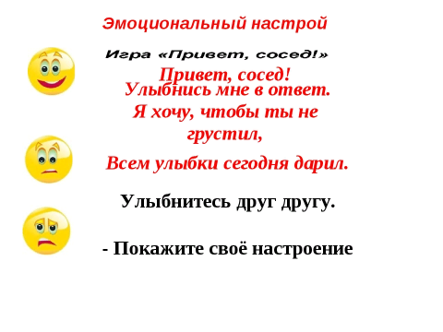  Озвучивание эппиграфа к уроку  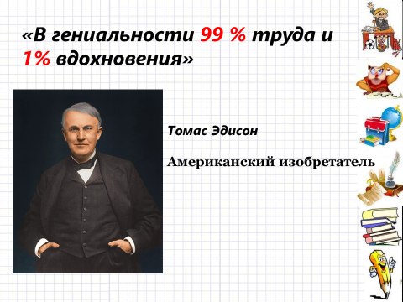 |  | Организуются, настраиваются на работу  Определяет тему урока |  |  | Слайды 1-2
 | Объявление темы и совместная постановка целей и задач урока  Сегодня на уроке мы продолжим знакомство с процентами.  Проценты - одно из математических понятий, которое часто встречаются в повседневной жизни. Можно прочитать или услышать, например, что, в выборах приняли участие 57% избирателей, рейтинг победителя хит-парада равен 75%, успеваемость в классе 85%, банк начисляет 17% годовых, молоко содержит 1,5% жира, материал содержит 100% хлопка и т.д.  Ясно, что без понимания такого рода информации в современном обществе просто трудно было бы существовать. Умение решать текстовые задачи — показатель уровня математического мышления. Такое умение необходимо любому человеку, собирающемуся добиться серьезных успехов в овладении современными профессиями.  На занятии мы остановимся на решении задач, связанных с процентами:  • систематизируем ваши знания, связанные с понятием процента;  • решим основные задачи на проценты;  • будем применять знание процентов в жизненных ситуациях.  Задача сегодняшнего урока - доказать, что задачи на проценты не смогут поставить вас в трудное положение. Все баллы вы будете заносить в оценочный лист  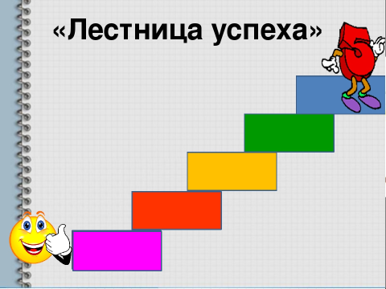 |  | Записывают дату и тему урока |  |  | Слайды 3-4
 | Проверка домашнего задания.  Учащиеся проверяют домашнее задание путем взаимопроверки по парам и обмениваются назад. |  | Ученики проверяют домашнюю работу соседа по образцу  Самостоятельно ставят баллы в листе оценивания |  | ФО: словесное одобрение учителем | Слайды 5-6
Середина урока  2 мин  3 мин  7 мин  3 мин  2 мин | Актуализация знаний. Фронтальный опрос  Что называют процентом?  Чему равна вся величина в процентах?  Как записать проценты в виде десятичной дроби?  Как выразить дробь в виде процентов?  Математический футбол.  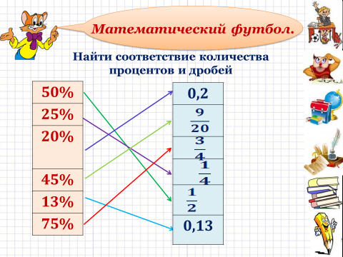  Математический диктант по таблице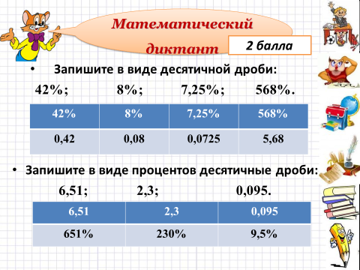  Установить соответствие между задачами и типами задач.  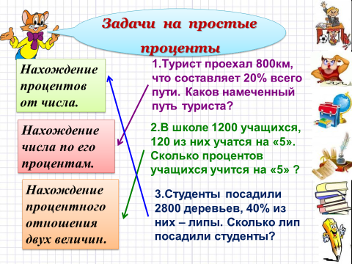  Работа в парах «Поставь разумные вопросы и реши задачи»  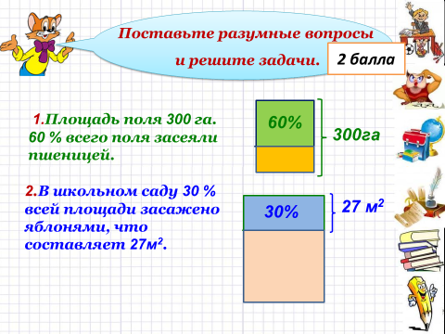  Физкульт минутка  Раз поднялись-потянулись,  Два согнулись-разогнулись,  Три в ладоши три хлопка,  головою три кивка,  на четыре руки шире,  пять руками помахать,  шесть за парту сесть опять |  | Устно отвечают на вопросы  Выходят к доске по одному и решают пример, затем передают эстафету по желанию другому  Заполняют таблицу  Самостоятельно ставят баллы в листе оценивания  Находят соответствие типам задач  Записывают вопросы к задачам |  | ФО: словесное одобрение учителем  ФО: словесное одобрение учителем  ФО: словесное одобрение учителем  Оценивают работу в листках оценивания  Выполняют взаимооценивание.  Взаимопроверка при помощи ответов на доске, с обсуждением ошибок. | Слайды 7-9  Слайд 10  Слайд 11  Слайд 12  Слайд 13  Слайд 14
Середина  10 мин | Пример 1.  В книге 60 страниц, Руслан прочитал 30 %. Сколько страниц прочитал Руслан?  Решение:  Всего в книге – 60 стр. (100 %)  Прочитал - ? стр., 30 %  30 % =  60 : 100 30 =18 (стр.)  Ответ: Руслан прочитал 18 страниц.  Пример 2.  Максим прочитал 45 % книги. Сколько страниц в книге, если он прочитал 180 страниц?  Решение:  Прочитал 45 % или 180 стр.  Всего страниц в книге - ? (100 %)  45 % =  180 : 45 100 = 400 (стр.)  Ответ: в книге 400 страниц.  Пример 3.  Фрекен Бок испекла 250 пирожков, Карлсон съел 10 пирожков. Сколько процентов всех пирожков составляют пирожки, которые съел Карлсон.  Решение:  Испекла – 250 пирожков  Съел – 10 пирожков, ? %.  10 : 250 100 = 4 (%.)  Ответ: 4 %. |  | Выполняют в тетрадях. Работая индивидуально  Проговаривают алгоритм.  Обсуждают и оценивают результаты. |  | Корректирование действий учащихся учителем  Самооценивание  Дескриптор:  - Записывает краткую запись (схему) задачи.  - Определяет тип задачи (1, 2 или 3).  - Записывает решение задачи и ответ.  Оценивание:  За верно решенную задачу получают 1 б -2б  Макс =5 б  Обратная связь:  Выявляют место затруднения.  Проговаривают причину затруднения | Карточка с заданиями  Лист оценивания  Слайды 15-16
Конец урока | Постановка домашнего задания |  | Учащиеся записывают домашнее задание |  | Комментарий учителя | № 865 стр.87  Слайд 17
3 мин  2 мин | Подведение итогов урока.  Просит подсчитать количество баллов, набранных за сегодняшний урок.  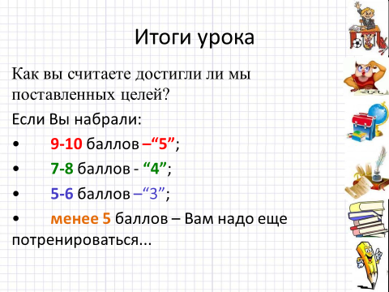  Рефлексия  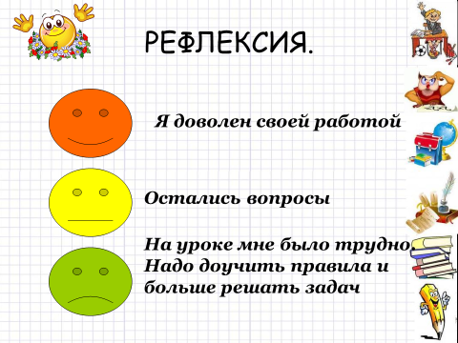 |  | Подсчитывают количество балов за урок.  Отвечают на вопросы  - какова была цель урока?  - Достигли ли цели урока?  - Какие были трудности? |  | Самооценивание  Оценивание:  9-10 б-тему усвоил на отлично  7-8 б – тема усвоена на хорошо  5-7 б –тема усвоена удовлетворительно  Менее 5 б = нужно еще раз изучить данный материал или обратиться за помощью к учителю | Лист оценивания  Слайд 18  Слайд 19

